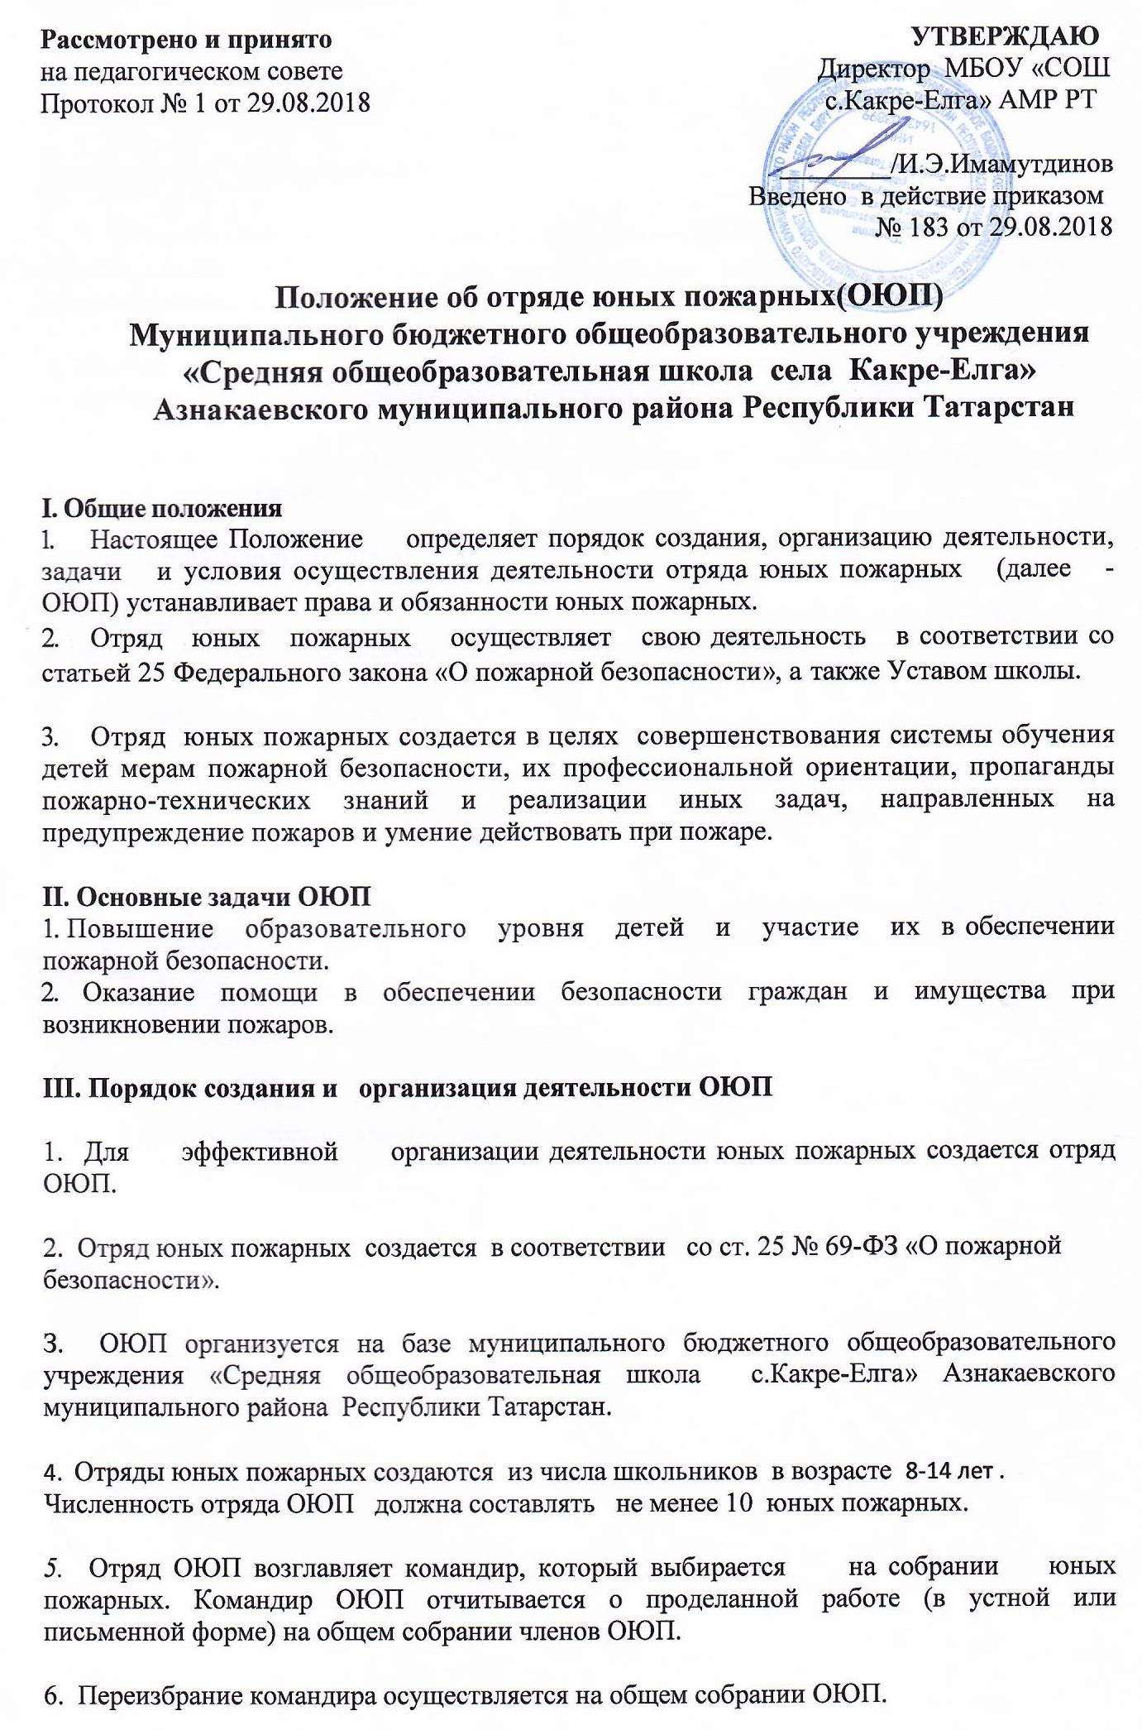

ІV. Руководство работой ОЮП
1. Методическое руководство ОЮП и координацию их деятельности осуществляет педагог, назначенный приказом директора, проводит методическую, консультативную и организаторскую деятельность.
2. Педагог составляет план работы, обеспечивает участие в конкурсах, также организует и проводит викторины и соревнования по пожарно-прикладному спорту.
3. Контроль за деятельностью ОЮП осуществляет заместитель директора по воспитательной работе.

V. Права и обязанности юных пожарных
1. Юные пожарные имеют право: принимать участие в смотрах, конкурсах, выставках, соревнованиях по пожарно-прикладному спорту, собраниях, шествиях;
2. Награждаться и поощряться.
3. Юные пожарные обязаны: соблюдать общепризнанные принципы и нормы поведения, требования пожарной безопасности, а также нормы, предусмотренные настоящим Положением;
4. Оказывать содействие пожарным добровольцам и пожарной охране в проведении противопожарной пропаганды в образовательном учреждении и среди населения по месту жительства;
5. Активно участвовать в деятельности ОЮП;
6. Совершенствовать свои знания по вопросам пожарной безопасности, уровень подготовки к занятиям пожарно-прикладным спортом.

